Publié le 16/05/2010 03:49 | La Depeche du Midi

Castelnaudary. Théâtre : Brèves Rencontres

vu pour vous
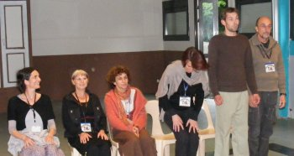
Présentation de la Compagnie à la soirée d’accueil de Confluences 2010
Pas de décor et des costumes (volontairement) très anonymes. Des scènes dans lesquelles apparaissent six acteurs (de deux à cinq par tableau), pour une suite de sketchs qui illustrent parfaitement le côté absurde de l'existence. De l'enfant (très) attardé, à moins que ce ne soit son père, à la spécialiste de l'art moderne, à moins qu'il ne s'agisse d'une snobinarde confrontée à un faux gougnafier plutôt perspicace, en passant par celle qui va à des obsèques histoire de voir du monde, celle encore qui soumet son mari à un drôle de régime alimentaire, ou celle qui est venue « le » voir passer, le temps ? Ou tout autre chose. C'est le théâtre dit de l'absurde. Des situations dans lesquelles la dérision, non dénuée d'humour, règne en maître. Mais finalement, absurde ou trop réaliste ? Imaginaire ou reflet d'une certaine réalité ? Notre société ne ressemble-t-elle pas très souvent au monde décrit sur scène ? Le spectacle (une heure environ), allait à 100 à l'heure. Pas le temps de s'ennuyer, avec ces petites histoires qui donnaient à réfléchir.

